עוד לא נפרדנו ממך, ניר / חברי קבוצת "דגן"
לכתוב על ניר, חבר קבוצתנו "דגן" מהמוסד החינוכי "הרי אפרים", בין השנים 1979-1973 לא נתפס.
לא נפרדנו ממך ניר כפי שהיה מתבקש. אף סליחה ומחילה לא ביקשנו ממך לפני סתימת הגולל.
אבל השארת בליבנו זיכרונות, כל אחד וזיכרונו עימו.
מראה פניך, עם החיוך הרחב והעיניים הבורקות, שצבעו את החיים בשלל צבעים, שהתכלת והתום שלטו בו לרוב. ניר, אדם עם נשמה ענקית ותכונה של רק "לתת", "להעניק" ולחשוב על הזולת.
ניר היה פשוט איש טוב, פשוט טוב, שידע לעשות טוב.
תמיד התגייס למטלות שלא תמיד היו לו קלות ודרשו ממנו הרבה, אך אם צריך - עושים, אפילו שזה לא היה תמיד פשוט ונעים. ככה היה ניר.
"כה אמר ה' לאיש יהודה ולירושלים, נירו לכם ניר ואל תזרעו קוצים" (נביאים, ירמיהו, פרק ד', פסוק ג')
מי ייתן והניר שלנו, שחרש תלם אחרי תלם, יזרעו בהם הולכי דרכיו גידולים מבורכים נותני פרי.
בכך נקיים יד זיכרון לפאר ולשבח את דרכו של ניר.
קבוצת "דגן" מרכינה את ראשה כואבת ומתאבלת על פטירתו של ניר שוק, חבר הקבוצה.
מחזקים ומחבקים את אשתו רונית, בנו אביב ושאר בני המשפחה.
בתקווה שנמשיך לפסוע בדרכו של ניר ונמשיך לעשות טוב.
רונית בנג'י (מנדל), בת קבוצתו מרמת השופט

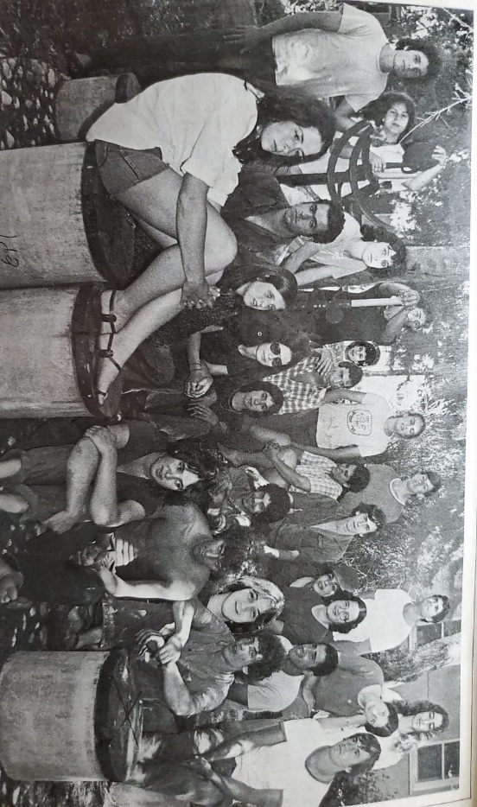

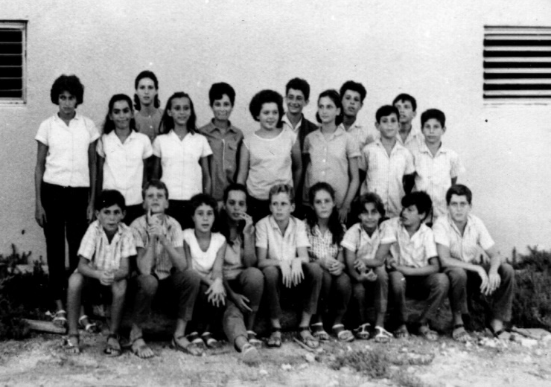

קב' דגן במוסד הרי אפרים

הדף של ניר בספר של קבוצת דגן בסיום י"ב
